Léto má chuť malin!
K létu neodmyslitelně patří maliny, které milujeme ve všech podobách. Od těch čerstvě natrhaných a snědených přímo na zahradě přes malinovou zmrzlinu, dezerty až po osvěžující limonádu. Mimochodem, ta je u nás po celé generace známá pod jednoduchým názvem – malinovka.

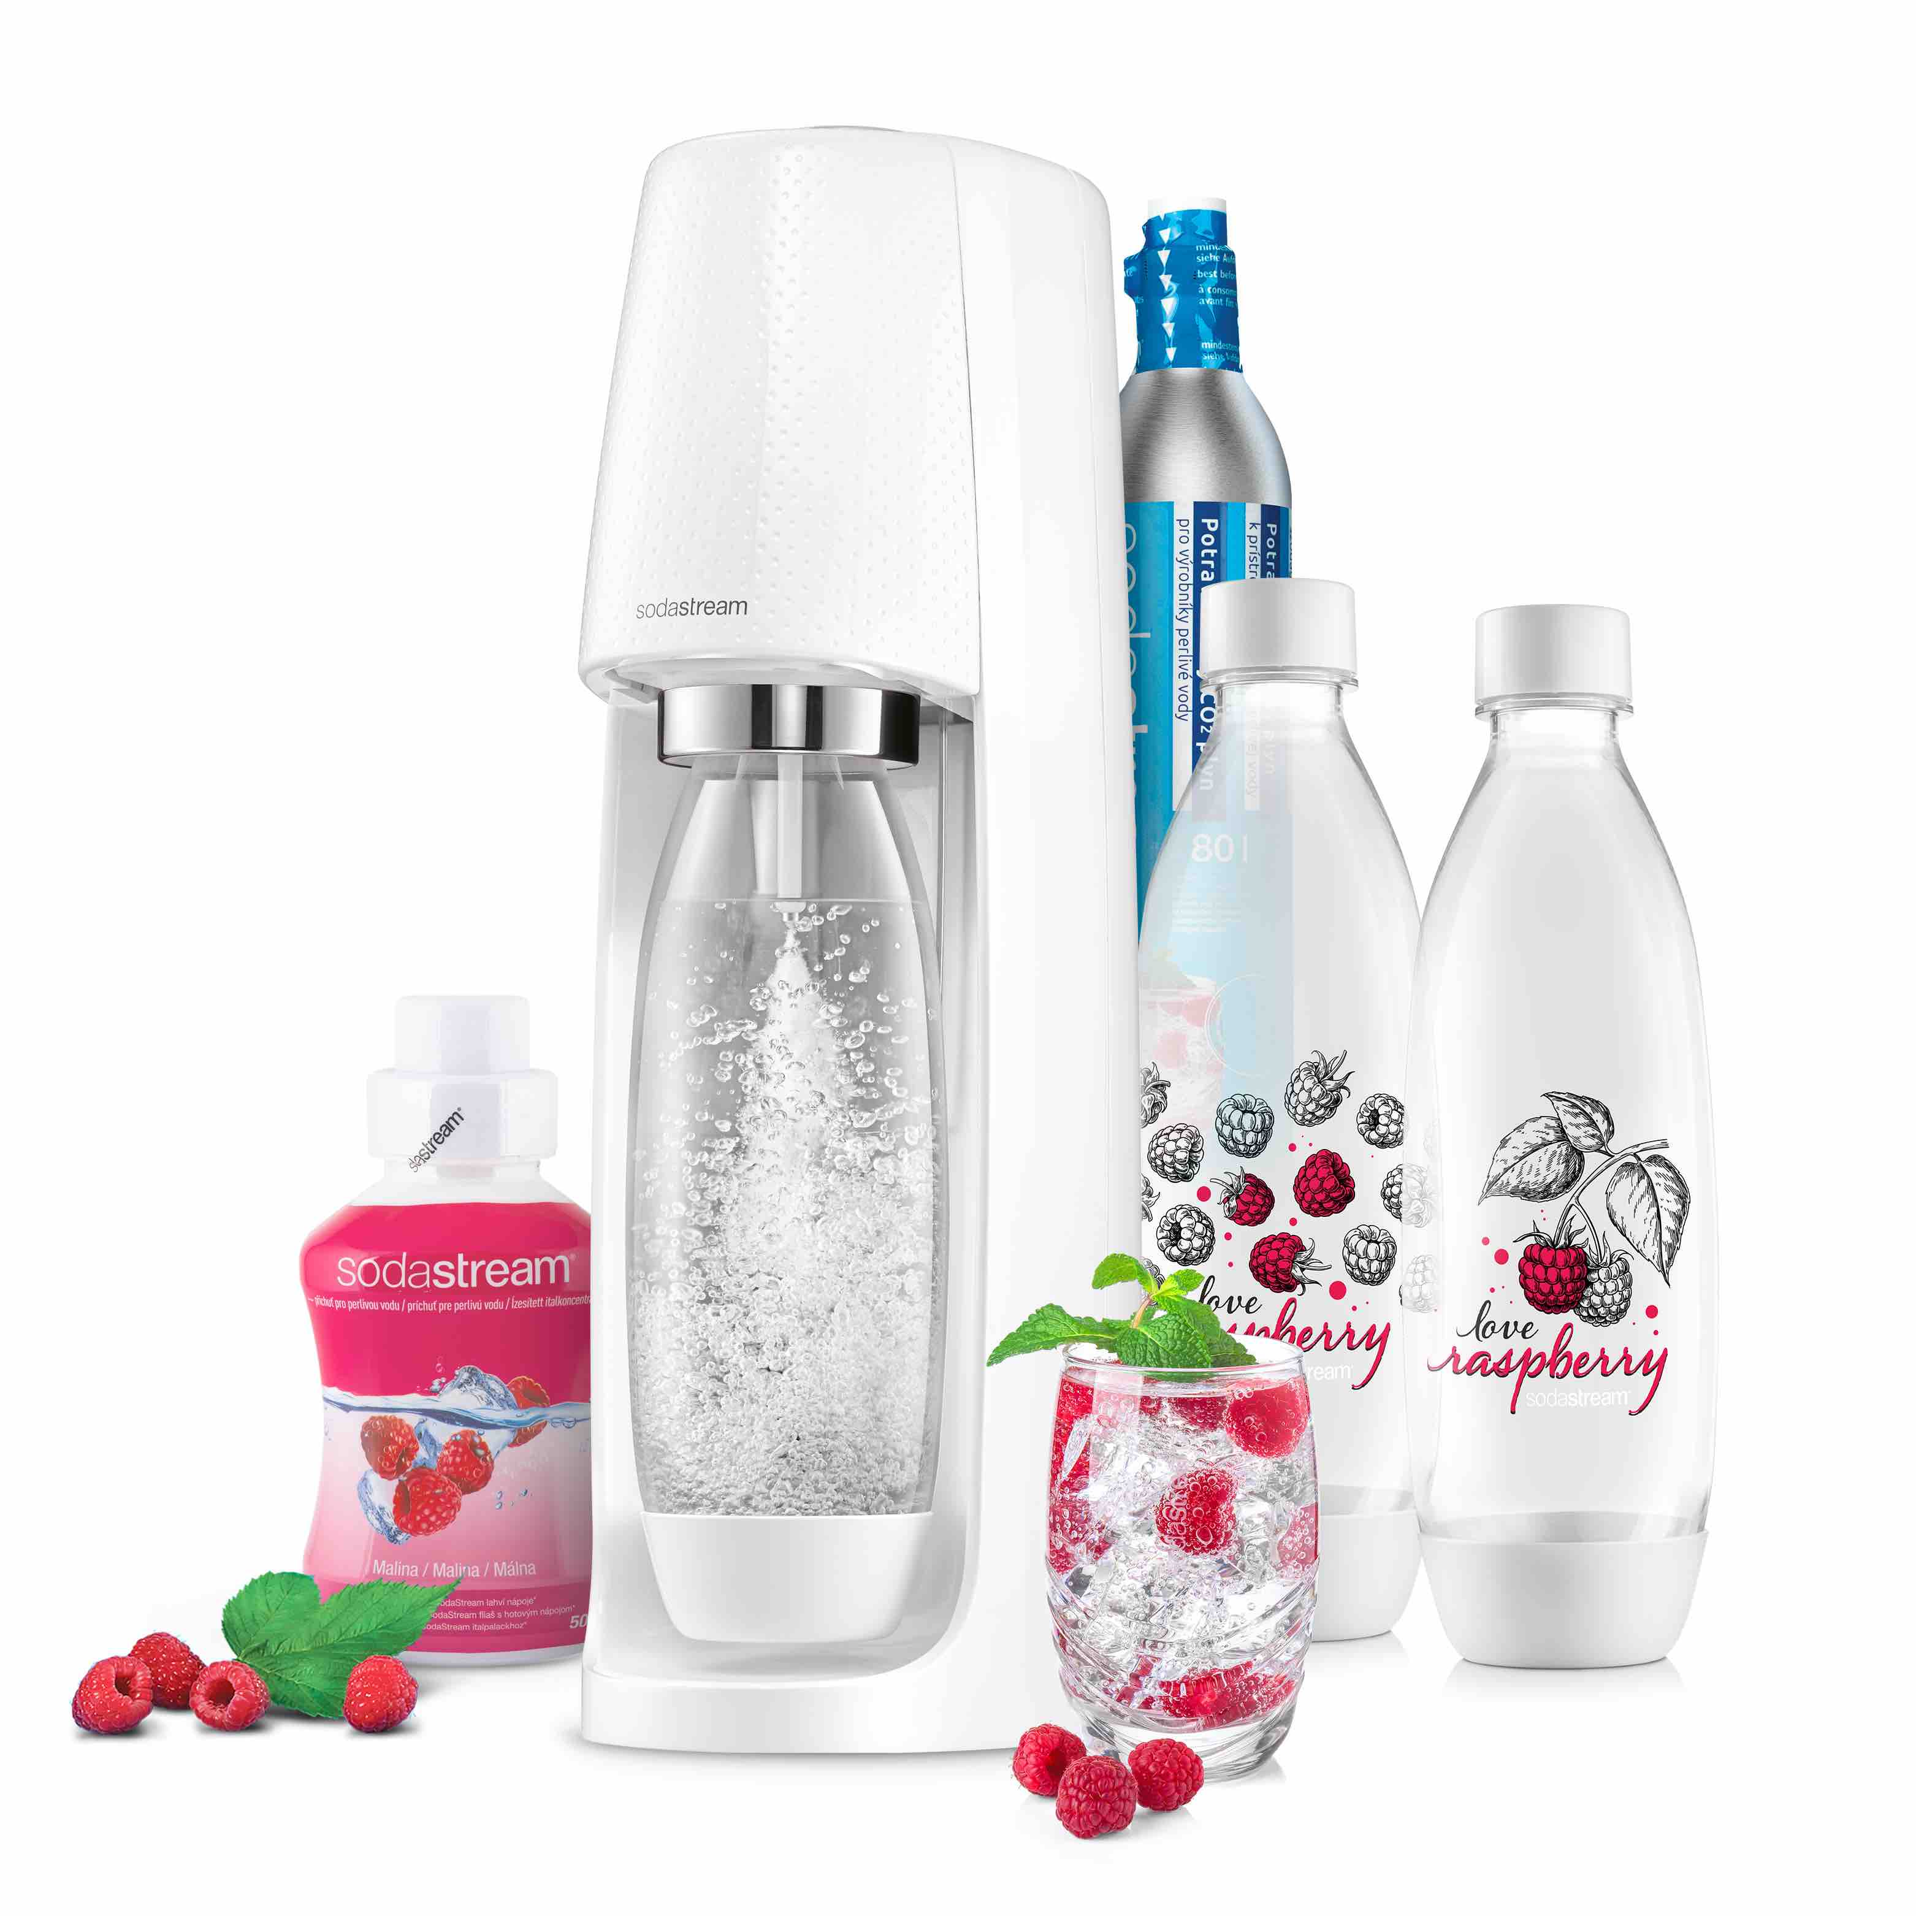
Na osvědčenou kombinaci voňavých a chutných malin s perlivou vodou vsadila letos i značka SodaStream a na léto vytvořila limitovanou edici Love Raspberry. Je určena pro příznivce perlivé vody a díky jednoduchému použití i hravému designu si najde své místo v každé domácnosti. Obsahuje výrobník perlivé vody, bombičku s plynovou náplní CO₂, tři lahve a oblíbenou příchuť malina. V pohodlí domova a bez tahání těžkých lahví si tak můžete nejen po celé léto připravovat osvěžující nápoje a drinky, které potěší chuťové buňky a dokonale hydratují organismus.

Limitovaná edice Love Raspberry je dostupná ve dvou variantách:

Set Spirit White Love Raspberry obsahuje bílý výrobník Spirit s bombičkou CO₂ a lahví Fuse v bílé barvě. Základní výbavu na přípravu perlivé vody doplňují dvě další lahve Fuse s designem malin a také 500 ml příchutě malina určené pro přípravu chutných perlivých nápojů. Náročnější jedinci ocení uživatelský komfort při vkládání lahve, kterou stačí jednoduše zacvaknout bez nutnosti šroubování. Pomocí tlačítka umístěného na horní straně přístroje si snadno určíte míru naperlení nápoje.

Doporučená akční maloobchodní cena limitované edice Limited Love Raspberry Spirit je 2 399 Kč.
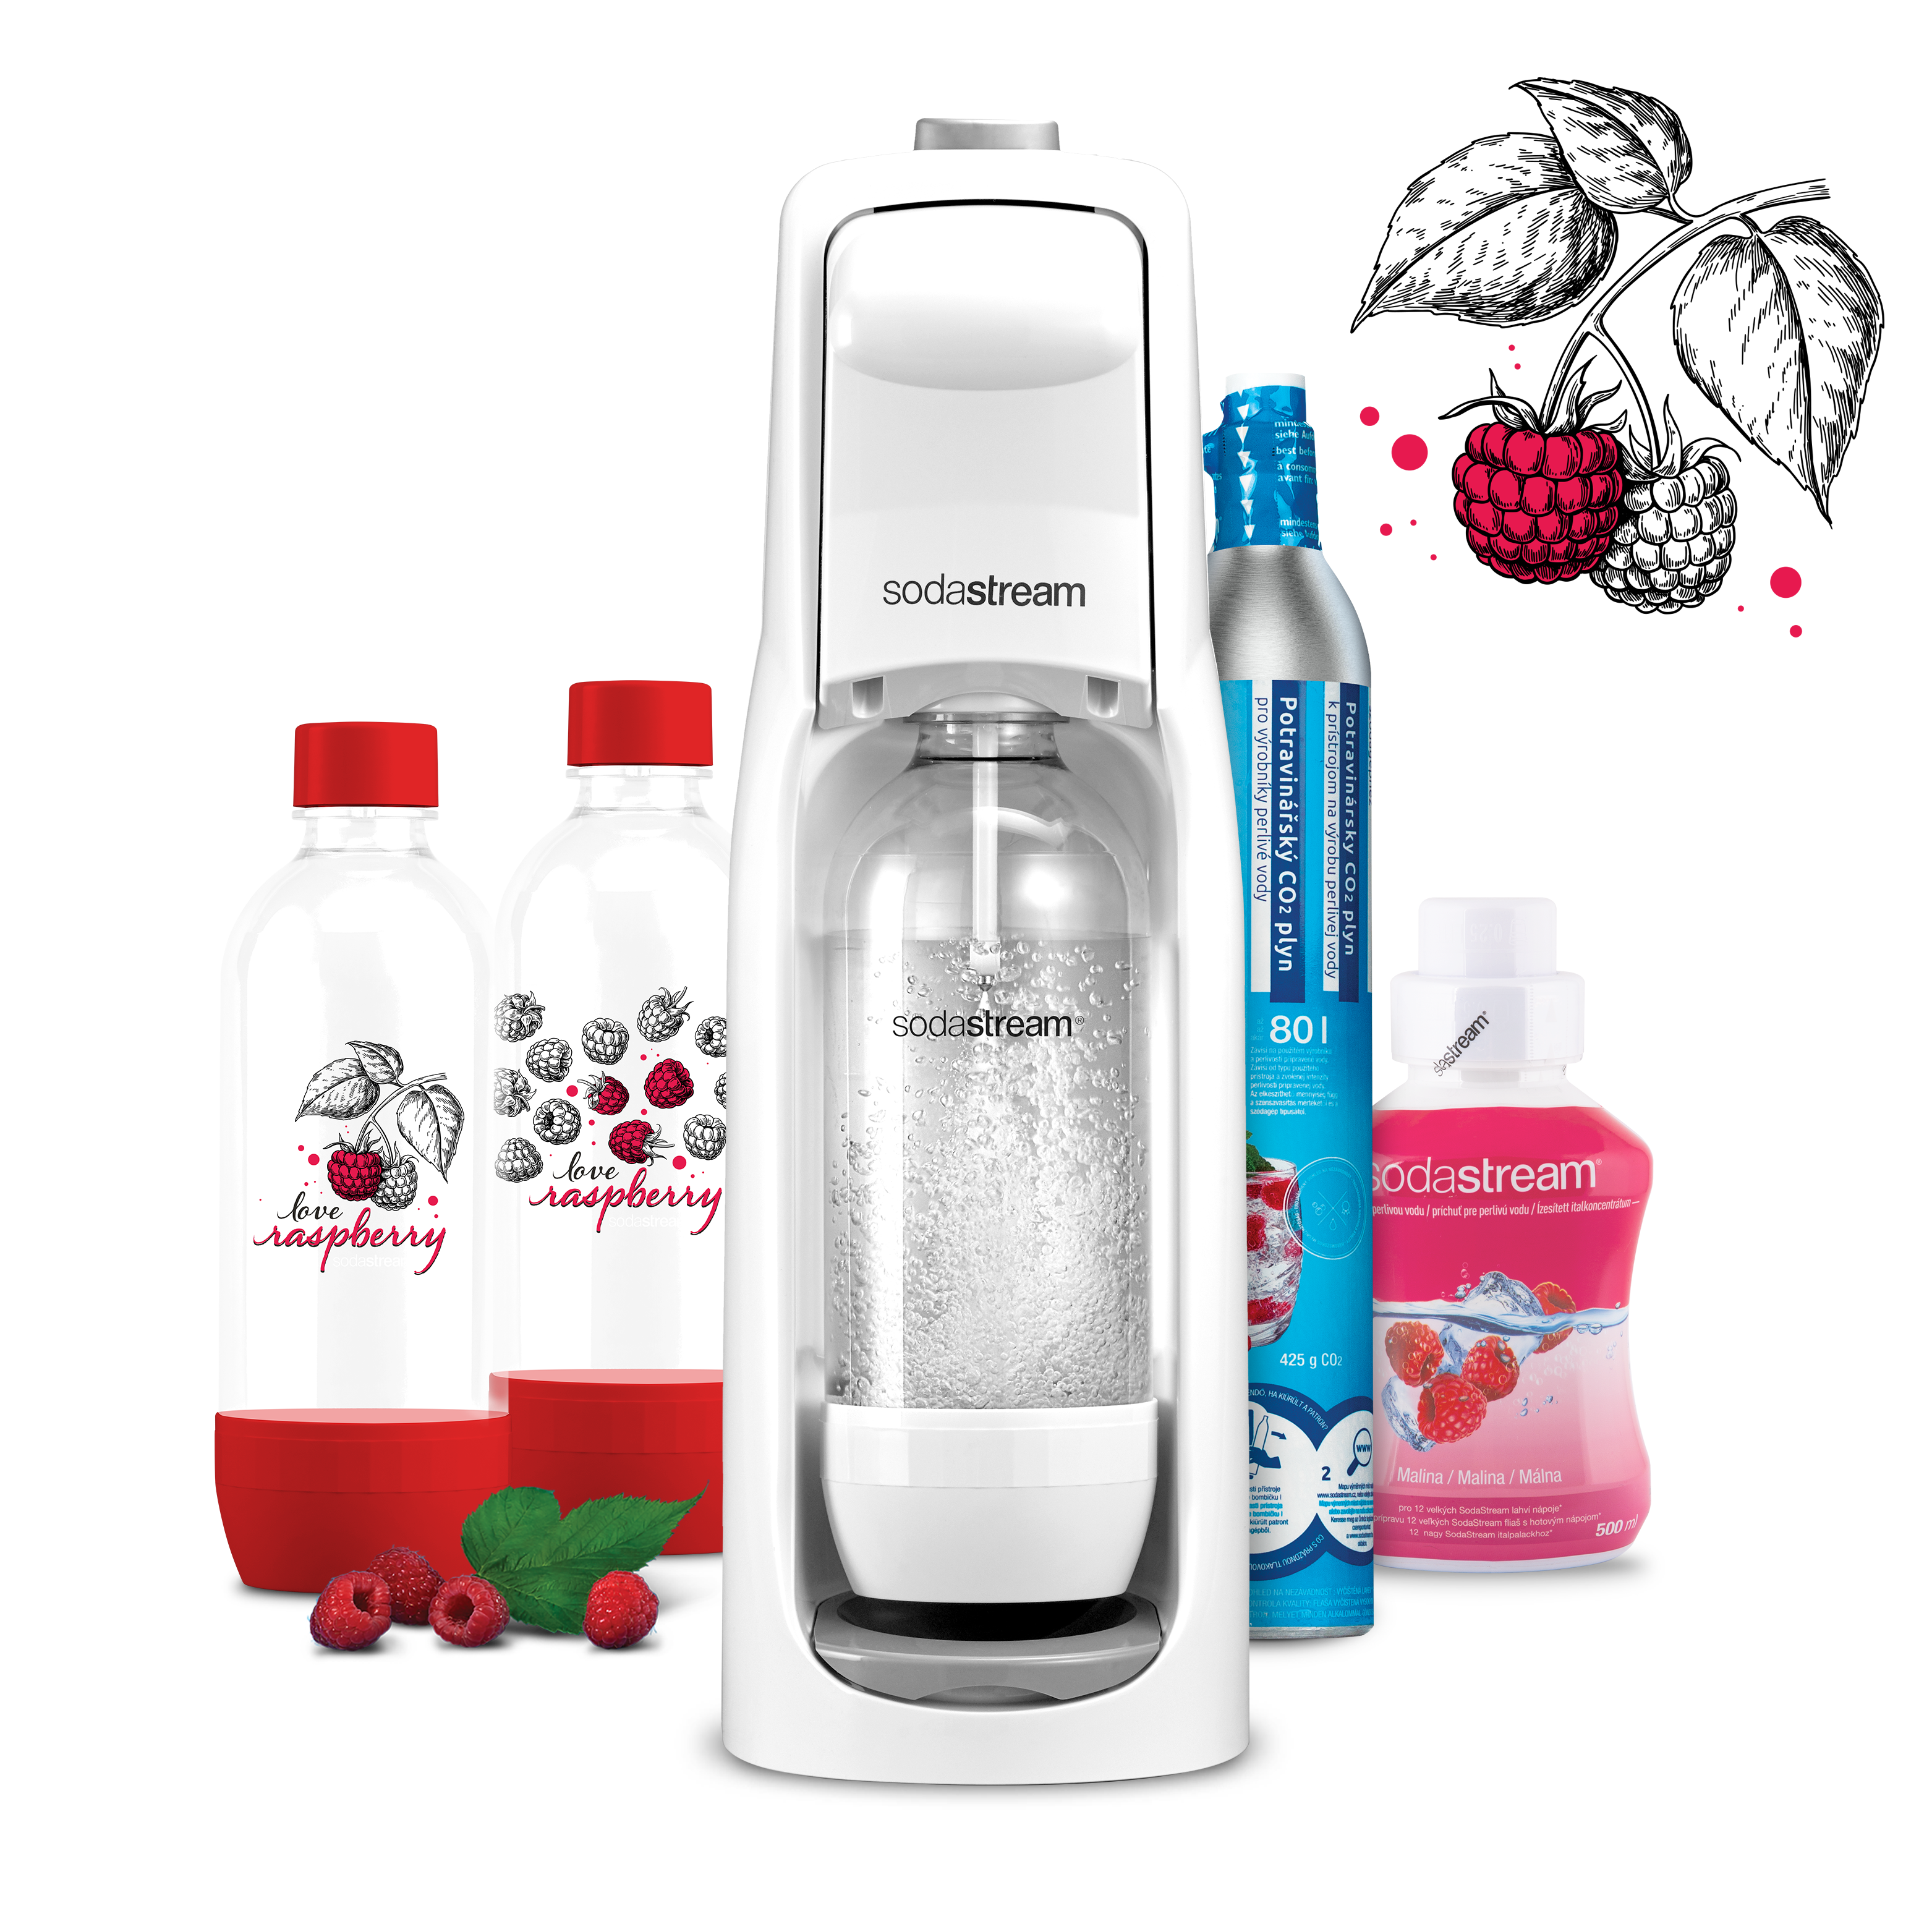
Set JET White Love Raspberry obsahuje bílý výrobník JET s bílou lahví JET a bombičkou CO₂, díky které můžete připravit až 80 litrů perlivé vody. Jako bonus získáte dvě litrové lahve JET v červeném provedení s malinovým potiskem a malinovou příchuť, kterou ocení děti i dospělí. Její balení s obsahem 500 ml ochuceného nápojového koncentrátu vystačí přibližně na dvanáct litrů vynikající perlivé malinovky.

Doporučená akční maloobchodní cena limitované edice Limited Love Raspberry JET je 1799,- Kč.

TIP: Udělejte si malinové léto a vyhrajte!
Jako bonus k nákupu limitované edice Love Raspberry připojil SodaStream i atraktivní spotřebitelskou soutěž o 56 robotů Philco v celkové hodnotě 500 tis. Kč. Zapojit se do ní mohou zákazníci, kteří si v termínu od 15. května do 31. srpna 2022 zakoupí jeden ze soutěžních produktů Love Raspberry – ať už výrobník anebo lahve, zaregistrují svůj nákup na stránkách www.malinoveleto.cz a zodpoví tipovací otázku: „Jaká bude nejvyšší teplota naměřená v pražském Klementinu dne 1. 9. 2022?“ Výhru získá 56 nejpřesnějších odpovědí. Kompletní informace a podmínky soutěže jsou dostupné na stránkách www.malinoveleto.cz.

O značce SodaStream

SodaStream je specialistou na perlivou vodu nachystanou v pohodlí domova bez tahání lahví a jedničkou mezi perlivými vodami co do počtu vypitých litrů.*
Firma se od svého počátku datovaného do roku 1903 soustředí na ucelenou nabídku výrobníků domácí perlivé vody a souvisejícího příslušenství. Jejím cílem je nabídnout příjemný způsob přípravy vlastní perlivé vody v pohodlí domova místo tahání protivných plastových lahví a následného vynášení hromad plastového odpadu. Počtem stisknutí výrobníku si zákazník sám volí výslednou perlivost vody a přidáním čerstvého ovoce má možnost vytvořit lákavé pití bez zbytečných cukrů či sladidel pro sebe i svou rodinu. Litr vlastní domácí perlivé vody přitom vyjde na velmi příznivou cenu 2,57 Kč, takže si za pohodlí nemusí zákazník zbytečně připlácet.
Kromě svého pohodlí navíc používáním každého výrobníku domácí perlivé vody SodaStream domácnosti ochrání přírodu v průběhu tří let přibližně před 2 500 prázdných PET lahví od nápojů.
Pro další informace a novinky navštivte adresu www.sodastream.cz.
* Zdroj: Porovnání firemních dat s výzkumem trhu balené vody za rok 2014 společnosti Canadean.

Kontakt pro média:
Hedvika Přibová
PHOENIX COMMUNICATION
140 00 | Praha 4 | Pod Vilami 785/22
hedvika@phoenixcom.cz
+420 774 273 821

